SOSYAL BİLGİLER DERSİ HATIRASI

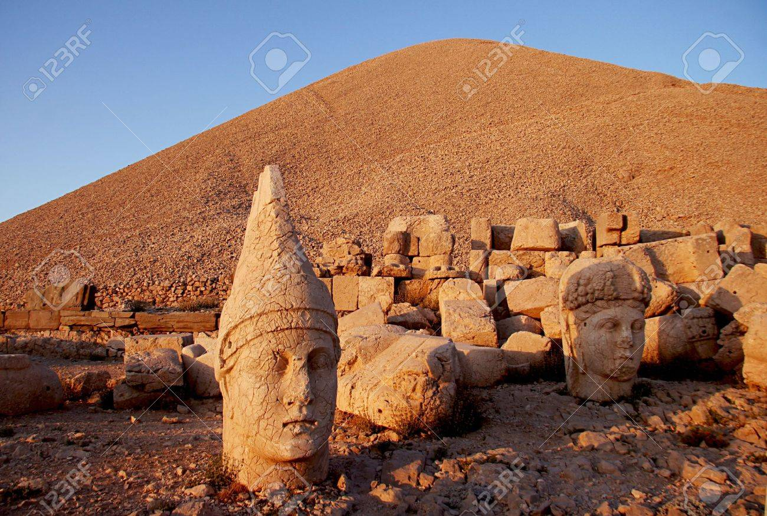
SOSYAL BİLGİLER DERSİ HATIRASI
SOSYAL BİLGİLER DERSİ HATIRASI
SOSYAL BİLGİLER DERSİ HATIRASI
SOSYAL BİLGİLER DERSİ HATIRASI
SOSYAL BİLGİLER DERSİ HATIRASI
KAPADOKYA
2018
TRUVA ATI
2018
EFES ANTİK KENTİ
2018
NEMRUT HEYKELLERİ
2018
ANITKABİR
2018
SÜMELA MANASTIRI
2018

